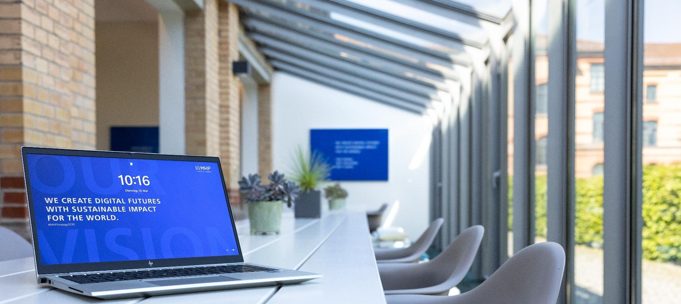

28. Juli 2026
Microsoft AI & Cloud Partner Program
MHP erhält Spezialisierung SAP on Microsoft Azure

Presse-Kontakt

MHP Management- und IT-Beratung GmbH

Benjamin Brodbeck
Leitung Presse- und
Öffentlichkeitsarbeit
+49 (0) 152 33 14 58 09
Benjamin.Brodbeck@mhp.com


Ann Holz
Sprecherin SAP Dig. Enterprises, Cyber Security, Future of Work & CSR
+49 (0) 152 22 60 56 61

Ann.Holz@mhp.com

MHP Media / Newsroom
www.mhp.com/newsroom

- Die Management- und IT-Beratung MHP hat die Spezialisierung Microsoft SAP on Azure im Rahmen des Microsoft AI & Cloud Partner Program erreicht
- Auszeichnung bestätigt die nachgewiesene Expertise von MHP bei der Transformation, Migration sowie dem Betrieb geschäftskritischer SAP-Landschaften auf Microsoft Azure
- Damit verfügt MHP nun über drei Spezialisierungen im Azure Bereich: Analytics on Microsoft Azure, AI Platforms on Microsoft Azure und SAP on Microsoft Azure

Ludwigsburg – Im Rahmen des Microsoft AI & Cloud Partner Program hat die Management- und IT-Beratung MHP die Microsoft-Spezialisierung „SAP on Azure“ erreicht. Damit bestätigt Microsoft die umfassende Expertise von MHP bei der Transformation, Migration und dem Betrieb von SAP-Landschaften auf Microsoft Azure.

Microsoft vergibt Spezialisierungen an Partner, die ihre technische Kompetenz, erfolgreiche Kundenprojekte und qualifizierte Mitarbeitende nachweisen können. Sie gelten als unabhängiger Nachweis für hohe Implementierungs- und Betriebsstandards. Für Kunden bieten sie zusätzliche Sicherheit, ihre SAP-Transformation mit einem nachweislich qualifizierten und erfahrenen Partner umzusetzen. Zugleich stärken sie die Position von MHP als von Microsoft validierter Experte für SAP auf Azure. MHP baut seine Kompetenz im Azure-Umfeld mit der neuen Spezialisierung weiter aus. Neben „SAP on Azure“ verfügt das Unternehmen nun über drei Spezialisierungen im Azure-Bereich: „Analytics on Microsoft Azure“, „AI Platforms on Microsoft Azure“ und „SAP on Microsoft Azure“.

Thomas Frahler, Senior Sales Director & Partner Manager Microsoft bei MHP erklärt hierzu: „Die-SAP-on-Azure-Spezialisierung von Microsoft ist für uns ein wichtiger Meilenstein und zugleich ein starkes Signal an unsere Kunden: MHP verfügt über nachgewiesene Erfahrung, Qualität und Skalierungsfähigkeit, um geschäftskritische SAP-Landschaften sicher und zukunftsorientiert auf Microsoft Azure zu transformieren. Damit schaffen wir die Grundlage für mehr Agilität, Effizienz und Innovation – bis hin zu neuen KI-gestützten Szenarien im SAP-Umfeld.“

Der besondere Mehrwert von MHP liegt in der Verbindung von tiefem SAP-Prozess- und Branchenverständnis – insbesondere in Automotive und Manufacturing – mit umfassender Microsoft-Azure-Expertise. Dadurch begleitet MHP Kunden nicht nur bei der technischen Migration, sondern ganzheitlich von der Strategie über Architektur und Implementierung bis hin zu Betrieb, Governance, Innovation und KI-gestützten Mehrwertszenarien. Die neue Spezialisierung eröffnet darüber hinaus erweiterte Möglichkeiten für gemeinsame Kundenprojekte, Co-Selling-Initiativen und Innovationen rund um SAP und KI auf Azure.

Über die Management- und IT-Beratung MHP

MHP ist eine deutsche Management- und IT-Beratung mit Hauptsitz in Ludwigsburg. Seit drei Jahrzehnten begleitet das Unternehmen die Transformation der Prozesse und Produkte von rund 300 Kunden weltweit. Als Partner in den Branchen Automotive, Manufacturing, Aerospace, Public und Defense unterstützt MHP seine Kunden bei Strategie- und IT-Transformationen entlang der gesamten Wertschöpfungskette. Das zur Porsche AG gehörende Unternehmen berät sowohl strategisch als auch operativ in zentralen Themenfeldern wie Fabrikplanung, Supply Chain Management, Integration und Skalierung, Cyber Security, Künstliche Intelligenz, Programmmanagement sowie Platforms & Ecosystems. Ziel ist es, Geschwindigkeit, Souveränität und Resilienz nachhaltig zu steigern. Die weltweit rund 4.500 Mitarbeitenden von MHP vereint der Anspruch an Exzellenz und nachhaltigen Erfolg. Dieser Anspruch treibt das Unternehmen an – heute und in Zukunft.

mhp.com

